
ПРЕДСТАВИТЕЛЬНОЕ СОБРАНИЕ
МЕЖДУРЕЧЕНСКОГО МУНИЦИПАЛЬНОГО РАЙОНА
РЕВИЗИОННАЯ КОМИССИЯ
Утверждаю
Председатель ревизионной
комиссии
______________О.А.Дудина

ЗАКЛЮЧЕНИЕ
об исполнении бюджета поселения Сухонское
за 1 полугодие 2015 года

" 10" августа 2015 года

В соответствии со статьей 8 Положения о ревизионной комиссии Представительного Собрания Междуреченского муниципального района, утвержденного решением от 20 сентября 2011 года № 35, в рамках осуществления контроля за исполнением бюджета поселения в соответствии с пунктом 18 раздела « Экспертно-аналитические мероприятия» Плана работы ревизионной комиссии Представительного Собрания района на 2015 год, утвержденного распоряжением ревизионной комиссии Представительного Собрания Междуреченского муниципального района от 26 декабря 2014 года № 2 , проведен анализ исполнения бюджета поселения за 1 полугодие 2015 года.
В результате анализа показателей исполнения бюджета поселения за
1 полугодие 2015 года установлено следующее.
Деятельность поселения Сухонское регулируется Уставом поселения, правовыми актами Совета поселения и администрации поселения.
Анализ осуществлялся в рамках аналитической работы в отношении доходной и расходной частей бюджета поселения.
Источниками данных для анализа доходов и расходов бюджета поселения за 1 полугодие 2015года являются первоначально принятый вариант бюджета поселения, отчет об исполнении бюджета поселения за 1полугодие 2015года.
Первоначально бюджетом поселения на 2015 год в соответствии с решением Совета поселения от 24 декабря 2014года № 67 «О бюджете поселения на 2015 год и плановый период 2016 и 2017 годов» предусмотрены доходы в сумме10347,8 тыс. руб., расходы в сумме 10347,8 тыс. руб., бюджет поселения принят без дефицита.
В течение декабря 2014 года и 1 полугодия 2015 года корректировка бюджетных назначений в части перераспределения расходов на 2015 год производилась 1 раз. Были приняты поправки в бюджет решением от 25.03.2015 года № 73. С учетом поправок предусмотрены доходы и расходы в сумме 10421,8 тыс. рублей, бюджет принят без дефицита.

Анализ показателей бюджетных назначений с учетом вносимых изменений характеризуется следующими данными:
Таблица 1 тыс. руб.
№ п/п | Наименование раздела | Показатели первоначально  утвержденного бюджета поселения на 2015 год | Показатели бюджета поселения с учетом поправок по состоянию на 01.07.2015 года | Отклонения (+;-)
1. | Общегосударственные  вопросы | 3581,1 | 3581,1 | 0,0
2. | Национальная оборона | 193,5 | 193,5 | 0,0
3. | Национальная  безопасность и  правоохранительная  деятельность | 123,9 | 123,9 | 0,0
4. | Национальная  экономика | 898,1 | 898,1 | 0,0
5. | ЖКХ | 2524,4 | 2598,4 | +74,0
6. | Образование | 16,0 | 16,0 | 0,0
7. | Культура и  кинематография | 2712,8 | 2712,8 | 0,0
8. | Социальная политика | 178,0 | 178,0 | 0,0
9. | Физическая культура и  спорт | 120,0 | 120,0 | 0,0
 | ВСЕГО РАСХОДОВ | 10347,8 | 10421,8 | +74,0

В соответствии со статьей 264.2 БК РФ отчет об исполнении бюджета поселения за 1 полугодие 2015 года утвержден постановлением администрации поселения от 24 июля 2015 года № 91 и направлен в Совет поселения Сухонское и в ревизионную комиссию Представительного Собрания района.

Доходы бюджета поселения

Согласно указанному отчету исполнение по доходам за 1 полугодие 2015 года и в сравнении с аналогичным периодом прошлого года представлено следующими данными:
Таблица 2 тыс. руб.
Наименование | Утв. в бюдж. на 2014 г с учетом поправок | Факт. исп. за 1 полуг. 2014 года | % исполнения | Утв. в бюдж. на 2015 г с учетом поправок | Факт. исп. за 1 полуг. 2015 года | % исполнения | Абсол. отклон. факт исп. бюдж. 2015 от 2014 года, тыс. руб. | Факт. исп. бюдж.  2015 г. к 2014 г. в %
НАЛОГОВЫЕ ДОХОДЫ: | 5475,0 | 1589,1 | 29,0 | 3144,0 | 711,5 | 22,6 | -877,6 | 44,8
- НДФЛ | 2696,0 | 1192,2 | 44,2 | 538,0 | 230,3 | 42,8 | -961,9 | 19,3
- Доходы от уплаты акцизов | 716,0 | 240,3 | 33,6 | 616,0 | 292,6 | 47,5 | +52,3 | 121,8
- Земельный налог | 714,0 | 189,3 | 26,5 | 671,0 | 158,8 | 23,7 | -30,5 | 83,9
- Налог на имущество | 1349,0 | -32,7 | -2,4 | 1319,0 | 29,8 | 2,3 | +62,5 | В 1,9 раза
НЕНАЛОГОВЫЕ ДОХОДЫ: | 1169,0 | 622,6 | 53,3 | 443,0 | 176,3 | 39,8 | -446,2 | 28,3
- Доходы от использования имущества, находящегося в государственной и муниципальной собственности | 1019,0 | 519,2 | 51,0 | 370,0 | 172,9 | 46,8 | -346,2 | 33,3
- Доходы от продажи материальных и нематериальных активов | 150,0 | 103,4 | 68,9 | 73,0 | 3,4 | 4,7 | -100,0 | 3,3
Прочие неналоговые доходы | 0,0 | 0,0 | 0,0 | 1,0 | 0,0 | 0,0 | 0,0 | 0,0
НАЛОГОВЫЕ И НЕНАЛОГОВЫЕ ДОХОДЫ | 6644,0 | 2211,7 | 33,3 | 3588,0 | 887,8 | 24,7 | -1323,9 | 40,1
БЕЗВОЗМЕЗДНЫЕ ПОСТУПЛЕНИЯ: | 6702,2 | 3816,6 | 56,9 | 6833,8 | 2875,4 | 42,1 | -941,2 | 75,3
- дотации | 4935,8 | 2143,2 | 43,4 | 5690,7 | 2713,8 | 47,7 | +570,6 | 126,6
- субвенции | 185,5 | 92,5 | 50,0 | 193,9 | 87,5 | 45,4 | -5,0 | 94,6
- субсидии | 1580,9 | 1580,9 | 100,0 | 0,0 | 0,0 | 0,0 | -1580,9 | -
-иные межбюджетные трансферты | 0,0 | 0,0 | 0,0 | 949,2 | 74,1 | 7,8 | +74,1 | 100,0
ВСЕГО ДОХОДОВ | 13346,2 | 6028,3 | 45,2 | 10421,8 | 3763,2 | 36,1 | -2265,1 | 62,4

Анализ исполнения бюджета поселения за 1 полугодие 2015 года показал, что бюджет поселения по доходам исполнен на 36,1 %, в том числе по поступлению собственных доходов на 24,7 %, по безвозмездным поступлениям на 42,1 %. Процент поступления собственных доходов в бюджет поселения за 1 полугодие 2015 года сложился практически в 2 раза ниже нормативного, или ниже на 25,3 процента, так как срок поступления налогов на имущество установлен на 3 квартал 2015 года.

Структура собственных доходов в 2015 году в сравнении с 1 полугодием 2014 годом представлена в следующей диаграмме:
тыс. руб.
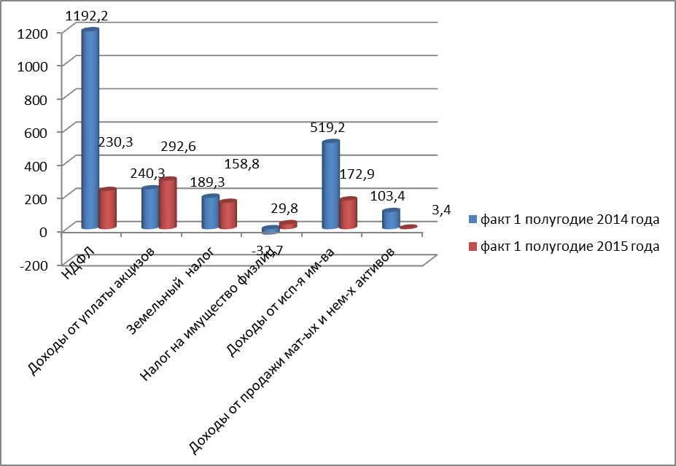

Поступление собственных доходов за 1 полугодие 2015 года в размере 887,8 тыс. руб. характеризуются следующими данными:
- на первом месте расположены доходы от уплаты акцизов в сумме 292,6 тыс. рублей, в структуре собственных доходов составляет 32,9 процента, по сравнению с аналогичным периодом 2014 года объем доходов увеличился на 52,3 тыс. рублей, или на 21,8 процента;
- на втором месте – налог на доходы физических лиц, исполнен в сумме 230,3 тыс. рублей, в структуре собственных доходов составляют 25,9 процента, по сравнению с аналогичным периодом 2014 года размер НДФЛ снизился на 961,9 тыс. рублей, или в 5,2 раза.
Резкое снижение налога на доходы физических лиц связано с внесением изменением в Налоговый кодекс Российской Федерации, в соответствии со ст.61,5. п.2 в бюджеты сельских поселений подлежат зачислению налоговые доходы от следующих федеральных налогов и сборов, в том числе налогов, предусмотренных специальными налоговыми режимами:
налога на доходы физических лиц - по нормативу 2 процента;
единого сельскохозяйственного налога - по нормативу 30 процентов;
государственной пошлины за совершение нотариальных действий должностными лицами органов местного самоуправления сельского поселения, уполномоченными в соответствии с законодательными актами Российской Федерации на совершение нотариальных действий, - по нормативу 100 процентов;
государственной пошлины за выдачу органом местного самоуправления сельского поселения специального разрешения на движение по автомобильной дороге транспортного средства, осуществляющего перевозки опасных, тяжеловесных и (или) крупногабаритных грузов, в случае отнесения дорожной деятельности к вопросам местного значения - по нормативу 100 процентов.
В соответствии с Налоговым кодексом Российской Федерации налог на доходы физических лиц в 2014 году в бюджет поселения Сухонское поступал по нормативу 10 процентов;
- на третьем месте в структуре собственных доходов находятся доходы от использования имущества, находящегося в государственной и муниципальной собственности - 172,9 тыс. руб., в структуре собственных доходов составляют 19,5 процента, по сравнению с аналогичным периодом прошлого года объем доходов уменьшился на 346,2 тыс. рублей, или в 3 раза. С 1 января 2015 года в бюджеты сельских поселений согласно поправкам в Бюджетный кодекс перестала поступать арендная плата за пользование земельными участками, чем и объясняется резкое снижение поступлений дохода в бюджет поселения;
- далее по убыванию расположен земельный налог, он исполнен в сумме 158,8 тыс. рублей, в структуре собственных доходов составляет 17,9 процента, по сравнению с аналогичным периодом 2014 года размер налога снизился на 30,5 тыс. рублей, или на 16,1 процента;
- налог на имущество физических лиц исполнен в сумме 29,8 тыс. рублей, в структуре собственных доходов занимает 3,4 процента, по сравнению с аналогичным периодом прошлого года увеличился на 62,5 тыс. рублей, или в 1,9 раза;
- доходы от продажи материальных и нематериальных активов исполнены в сумме 3,4 тыс. рублей, в структуре собственных доходов занимают 0,4 процента, по сравнению с аналогичным периодом прошлого года доходы уменьшились на 100,0 тыс. рублей, или в 30,4 раза. С 1 января 2015 года в бюджеты сельских поселений согласно поправкам в Бюджетный кодекс перестали поступать доходы от продажи земельных участков, чем и объясняется резкое снижение поступлений данного вида доходов в бюджет поселения.
По сравнению с аналогичным периодом прошлого года показатели исполнения бюджета в части собственных доходов ниже, чем в 2014 году на 1323,9 тыс. рублей, или в 2,5 раза, в части безвозмездных поступлений также ниже аналогичного периода прошлого года на 941,2 тыс. рублей, или на 24,7 %. Снижение безвозмездных поступлений объясняется тем, что в 2014 году поселению выделялась субсидия из областного и федерального бюджетов на переселение граждан из аварийного жилищного фонда. В 2015 году субсидии в бюджет поселения в 1 полугодии не поступали.

Структура безвозмездных поступлений в 2015 году в сравнении с аналогичным периодом прошлого года представлено в следующей диаграмме:

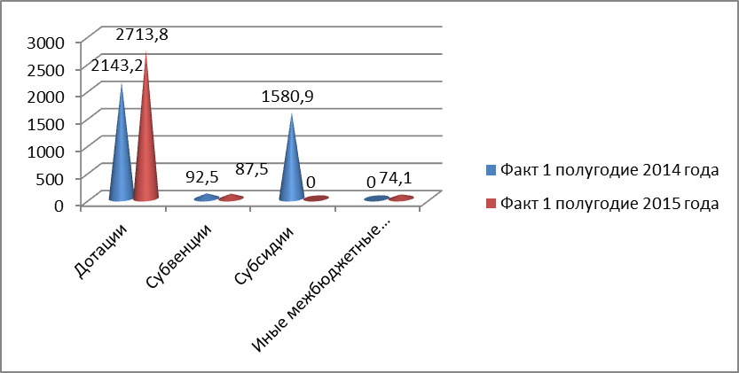

Безвозмездные поступления в бюджет поселения составили 2875,4 тыс. рублей, или 42,1 % к утвержденным бюджетным назначениям в сумме 6833,8 тыс. рублей, что меньше объема безвозмездных поступлений аналогичного периода прошлого года на 941,2 тыс. рублей, или на 24,7 %. Доля безвозмездных поступлений в общем объеме доходов бюджета поселения за 1 полугодие 2015 года составила 76,4 %, по сравнению с аналогичным периодом прошлого года возросла на 13,1 процента.
В отчетном периоде дотации из бюджета района бюджету поселения поступили в сумме 2713,8 тыс. рублей, или 47,7 процентов к утвержденным бюджетным назначениям в сумме 5690,7 тыс. рублей. Доля дотаций в общем объеме безвозмездных поступлений составила 94,4 процента.
Субсидии бюджетам субъектов РФ и муниципальным образованиям (межбюджетные субсидии) за отчетный период в бюджет поселения не поступали.
Субвенции бюджетам субъектов РФ и муниципальным образованиям исполнены в сумме 87,5 тыс. рублей, или 45,4% к утвержденным бюджетным назначениям в сумме 193,9 тыс. рублей. Доля субвенции в общем объеме безвозмездных поступлений составила 3,0 процента.
Иные межбюджетные трансферты исполнены в сумме 74,1 тыс. рублей, или 7,8 % к утвержденным бюджетным назначениям в сумме 949,2 тыс. рублей, в структуре безвозмездных поступлений занимают 2,6 процента.
В целом поступление доходов в бюджет поселения составили 3763,2 тыс. рублей, или 36,1 % к плановым назначениям в размере 10421,8 тыс. рублей, что ниже уровня 1 полугодия 2014 года на 2265,1тыс. рублей, или 37,6 процента.
В Приложении 1 к постановлению следует заменить код собственных доходов бюджета поселения «000 114 06014 10 0000 430 Доходы от продажи земельных участков, государственная собственность на которые не разграничена и которые расположены в границах поселений» на код «000 114 02053 10 0000 410 Доходы от реализации иного имущества, находящегося в собственности сельских поселений, (за исключением имущества муниципальных бюджетных и автономных учреждений, а также имущества муниципальных унитарных предприятий, в том числе казенных), в части реализации основных средств по указанному имуществу» ввиду того, что по Бюджетному кодексу по первому указанному коду дохода средства в бюджет поселения не поступают с 1 января 2015 года, в решении «О бюджете поселения на 2015 год и плановый период 2016 и 2017 годов» указанный код не прописан.
В Приложении 1 к постановлению допущены арифметические ошибки. Следует по строке «Собственные доходы» цифры «887,9» заменить цифрами «887,8», по строкам «Доходы от использования имущества, находящегося в государственной и муниципальной собственности» и «Доходы от сдачи в аренду имущества, находящегося в оперативном управлении органов управления поселений и созданных ими учреждений (за исключением имущества автономных учреждений» цифры «173» следует заменить цифрами «172,9».
Строку «Доходы от сдачи в аренду имущества, находящегося в оперативном управлении органов управления поселений и созданных ими учреждений (за исключением имущества автономных учреждений» следует сформулировать в соответствии с приказом Министерства финансов РФ от 01.07.2013 года № 65-Н «Об утверждении Указаний о порядке применения бюджетной классификации Российской Федерации», а именно «Доходы от сдачи в аренду имущества, находящегося в оперативном управлении органов управления сельских поселений и созданных ими учреждений (за исключением имущества муниципальных бюджетных и автономных учреждений)».
В отношении налоговых доходов бюджета поселения проведен анализ объема задолженности плательщиков по налогам по состоянию на 01 января, 01 апреля ,01 июля 2015 года и на 01.07.2014 года. Данные представлены следующим образом:

Таблица 3 тыс. руб.
Наименование налоговых доходов | Объем задолженности плательщиков  по состоянию на 01.07.2014года | Объем задолженности плательщиков по состоянию на 01.01.2015 года | Объем задолженности плательщиков по состоянию на 01.04.2015 года | Объем задолженности  плательщиков по состоянию на 01.07.2015 года
Налог на доходы физических лиц. | 3,0 | 18,8 | 3,8 | 6,0
Налог на имущество физических лиц | 69,1 | 383,8 | 294,3 | 109,2
Земельный налог | 68,1 | 90,8 | 115,1 | 81,0
Задолженность и пересчеты по отмененным налогам, сборам | 0,2 | 0,2 | 0,2 | 0,2
ВСЕГО | 140,4 | 493,6 | 413,4 | 196,4

В рамках вышеприведенного анализа наблюдается значительное снижение задолженности плательщиков по платежам в бюджет поселения в динамике за 6 месяцев 2015 года на 297,2 тыс. рублей, в том числе:
- налог на доходы физических лиц в сумме 12,8 тыс. рублей;
- налог на имущество физических лиц в сумме 274,6 тыс. рублей;
- земельный налог в сумме 9,8 тыс. рублей.
Объем задолженности налогоплательщиков по состоянию на 01.07.2015 года в сравнении с аналогичным периодом прошлого года выше на 56,0 тыс. рублей, или на 40,0 процентов. Задолженность сложилась по физическим лицам. Администрацией поселения ведется работа по снижению задолженности.

Расходы бюджета поселения

Исполнение бюджета поселения по расходам за 1 полугодие 2015 года и в сравнении с аналогичным периодом 2014 года представлено следующими данными:

Таблица 4 тыс. руб.
Наименование | Утв. в бюдж. на 2014г с учетом поправок | Факт. исп. за 1 полуг. 2014 года | % исполнения | Утв. в бюдж. на 2015 г с учетом поправок | Факт. исп. за 1 полуг. 2015года | % исполнения | Абсол. откл  факт исп. бюдж. 2015 от 2014 года, тыс. руб. | Факт. исп. бюдж.  2015 г. к 2014 г. в %
Общегосударственные вопросы | 3903,4 | 1886,6 | 48,3 | 3581,1 | 1564,1 | 43,7 | -322,5 | 82,9
Национальная оборона | 185,1 | 91,6 | 49,5 | 193,5 | 87,1 | 45,0 | -4,5 | 95,1
Национальная безопасность и правоохранительная деятельность | 177,0 | 35,2 | 19,9 | 123,9 | 53,6 | 43,3 | +18,4 | 152,3
Национальная экономика | 1351,0 | 116,0 | 8,6 | 898,1 | 231,6 | 25,8 | +115,6 | в 2,0 раза
ЖКХ | 3804,8 | 2142,2 | 56,3 | 2598,4 | 620,3 | 23,9 | -1521,9 | 29,0
Образование | 15,9 | 1,0 | 6,3 | 16,0 | 1,0 | 6,3 | 0,0 | 100,0
Культура и кинематография | 3964,3 | 1763,8 | 44,5 | 2712,8 | 1405,0 | 51,8 | -358,8 | 79,7
Социальная политика | 228,0 | 69,3 | 30,4 | 178,0 | 43,0 | 24,2 | -26,3 | 62,0
Физическая культура и спорт | 209,7 | 63,5 | 30,3 | 120,0 | 25,1 | 20,9 | -38,4 | 39,5
ВСЕГО РАСХОДОВ | 13839,2 | 6169,2 | 44,6 | 10421,8 | 4030,8 | 38,7 | -2138,4 | 65,3

Расходы бюджета поселения за 1 полугодие 2015 года исполнены в сумме 4030,8 тыс. рублей, или 38,7 процента к утвержденным годовым назначениям в сумме 10421,8 тыс. рублей. По сравнению с 1 полугодием 2014 года расходы уменьшились на 2138,4 тыс. рублей, или на 34,7 процента.

Структура расходов бюджета поселения за 1 полугодие 2015 года отражена в следующей диаграмме:

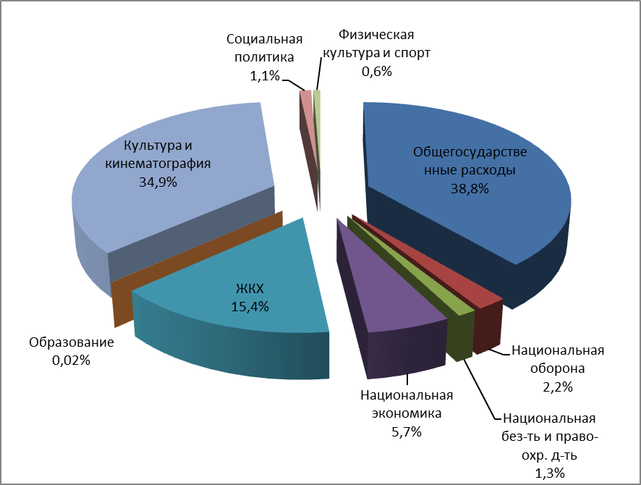
В структуре расходов бюджета поселения за 1 полугодие 2015 года наибольший удельный вес составили расходы по разделу «Общегосударственные вопросы» – 1564,1 тыс. рублей, исполнены на 43,7 % к годовым бюджетным назначениям в размере 3581,1 тыс. рублей, составляют 38,8 % от общего объема расходов поселения, по сравнению с аналогичным периодом прошлого года расходы снизились на 322,5 тыс. рублей, или на 17,1 %. Бюджетные средства направлены на функционирование высшего должностного лица органа местного самоуправления в сумме 258,1 тыс. рублей, на функционирование местной администрации в сумме1297,6 тыс. рублей, на другие общегосударственные вопросы в сумме 8,4 тыс. рублей.
На втором месте по удельному весу находятся расходы по разделу «Культура и кинематография» – 1405,0 тыс. рублей, исполнены на 51,8 % к годовым бюджетным назначениям в размере 2712,8 тыс. рублей, составили 34,9 % от общего объема расходов бюджета поселения. По сравнению с первым полугодием 2014 года объем расходов снизился на 358,8 тыс. рублей, или на 20,3 %. Средства направлены на предоставление субсидий, на выполнение муниципального задания МБУК «Враговский Дом культуры» и МБУК «Междуреченский культурный центр».
На третьем месте по удельному весу расположены расходы по разделу «Жилищно-коммунальное хозяйство» - 620,3 тыс. рублей, исполнены на 23,9 % к годовым бюджетным назначениям в размере 2598,4 тыс. рублей, составили 15,4 % от общего объема расходов бюджета поселения. По сравнению с первым полугодием 2014 года объем расходов снизился на 1521,9 тыс. рублей, или в 3,5 раза. Средства направлены на оплату взносов на капитальный ремонт муниципального жилищного фонда в сумме 90,5 тыс. рублей, на оплату электроэнергии для уличного освещения в сумме 435,2 тыс. рублей, на содержание мест захоронения в сумме 18,0 тыс. рублей, на прочие мероприятия по благоустройству в сумме 76,6 тыс. рублей. Значительное снижение расходов в 1 полугодии 2015 года объясняется тем, что поселение в 2014 году имело значительные расходы по строительству трехквартирного жилого дома в рамках реализации Программы №7 по переселению граждан из аварийного и ветхого жилья.
Далее в порядке убывания следует раздел «Национальная экономика», где расходы составили 231,6 тыс. рублей, исполнены на 25,8 % к годовым бюджетным назначениям в размере 898,1 тыс. рублей, удельный вес - 5,7 % от общего объема расходов бюджета поселения. По сравнению с первым полугодием 2014 года объем расходов вырос на 115,6 тыс. рублей, или в 2,0 раза. Средства направлены на погашение кредиторской задолженности по автобусным перевозкам по социально значимому маршруту «Шуйское-Врагово» за 4 квартал 2014 года в сумме 50,9 тыс. рублей, а также на содержание дорог в зимний и весенний периоды на территории поселения в сумме 180,7 тыс. рублей.
По разделу «Национальная оборона» расходы составили 87,1 тыс. рублей, исполнены на 45,0 % к годовым бюджетным назначениям в размере 193,5 тыс. рублей, удельный вес - 2,2 % от общего объема расходов бюджета поселения. По сравнению с первым полугодием 2014 года объем расходов снизился на 4,5 тыс. рублей, или на 4,9 %. Средства направлены на содержание специалиста по первичному воинскому учету в поселении.
По разделу «Национальная безопасность и правоохранительная деятельность» объем расходов составил 53,6 тыс. рублей, исполнение на 43,3 % к годовым бюджетным назначениям в размере 123,9 тыс. рублей, удельный вес – 1,3 % от общего объема расходов бюджета поселения. По сравнению с первым полугодием 2014 года объем расходов вырос на 18,4 тыс. рублей, или на 52,3 %. Средства направлены на содержание противопожарных постов на территории поселения.
По разделу «Социальная политика» расходы составили 43,0 тыс. рублей, исполнены на 24,2 % к годовым бюджетным назначениям в размере 178,0 тыс. рублей, удельный вес - 1,1% от общего объема расходов бюджета поселения. По сравнению с первым полугодием 2014 года объем расходов снизился на 26,3 тыс. рублей, или на 38,0 %. Средства направлены на доплаты к пенсиям муниципальных служащих в сумме 24,0 тыс. рублей, а также на выплату ЕДК работникам муниципальных учреждений культуры поселения в сумме 19,0 тыс. рублей.
По разделу «Физическая культура и спорт» израсходовано 25,1 тыс. рублей. Исполнение составило 20,9 % к годовым бюджетным назначениям в размере 120,0 тыс. рублей, удельный вес – 0,6% от общего объема расходов бюджета поселения. По сравнению с первым полугодием 2014 года объем расходов снизился на 38,4 тыс. рублей, или в 2,5 раза. Средства направлены на проведение физкультурно-оздоровительных мероприятий на территории поселения.
По разделу «Образование» расходы составили 1,0 тыс. рублей, исполнены на 6,3 % к годовым бюджетным назначениям в размере 16,0 тыс. рублей, удельный вес – 0,02% от общего объема расходов бюджета поселения. По сравнению с первым полугодием 2014 года объем расходов не изменился.

В сравнении с аналогичным периодом 2014 года расходы бюджета поселения за 1 полугодие 2015 года представлены в следующей диаграмме:

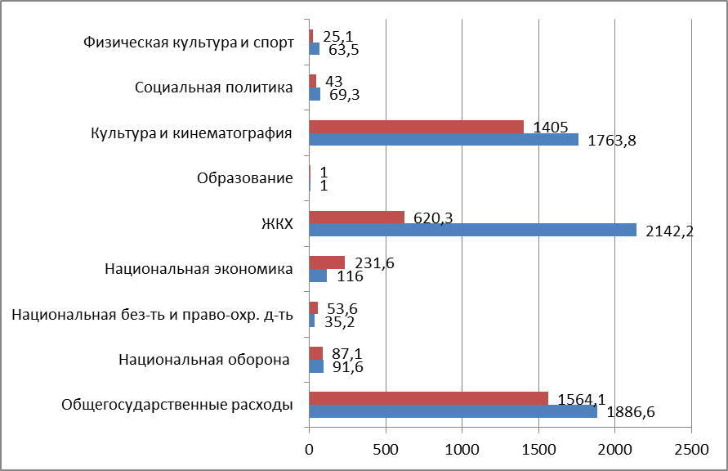
Т.о., бюджет поселения по расходам за отчетный период исполнен в сумме 4030,8 тыс. рублей, или на 38,7 процента к годовым бюджетным назначениям. Объем бюджетных ассигнований на реализацию расходных обязательств бюджета поселения за 1 полугодие текущего года по сравнению с аналогичным периодом прошлого года уменьшился на 2138,4 тыс. рублей, или на 34,7 процента, в том числе по разделам:
- «Общегосударственные расходы» на 322,5тыс. рублей;
- « Национальная оборона» на 4,5 тыс. рублей;
- «Жилищно-коммунальное хозяйство» на 1521,9тыс. рублей;
- « Культура и кинематография» на 358,8 тыс. рублей;
- «Социальная политика» на 26,3 тыс. рублей;
- «Физическая культура и спорт» на 38,4 тыс. рублей.
Вместе с тем произошло увеличение бюджетных ассигнований по сравнению с аналогичным периодом прошлого года по следующим разделам:
- «Национальная безопасность» на 18,4 тыс. рублей;
- «Национальная экономика» на 115,6 тыс. рублей.
В рамках проведения анализа изучена организационная структура органов в части установления общего количества муниципальных должностей муниципальных служащих в исполнительных органах местного самоуправления; общего числа работников в учреждениях социальной сферы, финансируемых за счет средств бюджета поселения.
Информация в отношении органов местного самоуправления поселения представлена следующими данными:
1. Количество муниципальных должностей; муниципальных служащих; должностей, не отнесенных к муниципальной службе в органах местного самоуправления по состоянию на 01 июля 2014 года - 7 шт. ед., на 01 июля 2015 года –7 шт. единиц
2. Фактический объем расходов на оплату труда работников органов местного самоуправления составил:
- за 1 полугодие 2014 года – 983,0 тыс. рублей;
- за 1 полугодие 2015 года – 953,4 тыс. рублей.
3. Доля расходов на оплату труда работников аппарата управления в общей сумме расходов бюджета поселения за 1 полугодие 2015 года составила 23,6 % от общего объема расходов. Наблюдается уменьшение расходов на оплату труда работников органа местного самоуправления за 1 полугодие 2015 года при сравнении с аналогичным периодом прошлого года на 29,6 тыс. руб. или на 6,1%, что связано со снижением норматива на оплату труда работников органа местного самоуправления с 1 января 2015 года.

Информация в отношении муниципальных учреждений представлена в следующей форме.
Число бюджетных организаций по состоянию на 01 июля 2014 года составило 2 (в т.ч. финансируемых за счет собственных доходов – 2), на 01 июля 2015 года – 2 (в т.ч. финансируемых за счет собственных доходов – 2).
1. Количество работников муниципальных учреждений по состоянию на 01 июля 2014 года составило 19 шт. ед., на 01 июля 2015года – 17,5 шт. ед.
2. Фактический объем расходов на оплату труда муниципальных учреждений составил:
- за 1 полугодие 2014 года – 1086,9 тыс. рублей;
- за 1 полугодие 2015 года – 1025,3 тыс. рублей.
3. Доля расходов на оплату труда работников муниципальных учреждений в общей сумме расходов бюджета поселения за 1 полугодие 2015 года составила 25,4 процента.
Наблюдается уменьшение расходов на оплату труда работников муниципальных учреждений на 61,6 тыс. рублей, или на 11,3 % в связи с сокращением штатной численности работников учреждений культуры на 1,5 шт. единицы.

Дефицит бюджета поселения

Бюджет поселения за 1 полугодие 2015года исполнен с дефицитом в размере 267,6 тыс. рублей, или 30,1 % от общего объема доходов без учета безвозмездных поступлений. Источником покрытия дефицита бюджета являются остатки средств на счетах бюджета поселения на 1 января 2015 года в сумме 400,4тыс. рублей.

Кредиторская и дебиторская задолженность поселения

Объем кредиторской задолженности по состоянию на 01 апреля 2015 года составил 739,7 тыс. рублей, на 01 июля 2015 года – 315,9 тыс. рублей, в том числе просроченная -172,5 тыс. рублей, таким образом, снижение составило 423,8 тыс. рублей, или в 2,3 раза. За аналогичный период прошлого года объем кредиторской задолженности составлял 114,4 тыс. рублей, т.е. наблюдается рост кредиторской задолженности на 201,5 тыс. рублей, или в 2,8 раза. Наибольший удельный вес в объеме кредиторской задолженности занимает задолженность за прочие работы и услуги – 158,0 тыс. рублей (публикация НПА -25,2 тыс. рублей, программное обеспечение-10,6 тыс. рублей, обслуживание пожарной сигнализации -17,0 тыс. рублей, за услуги по оценке технического состояния мун. жилья -30,0 тыс. рублей, за ликвидацию несанкционированной свалки и содержание подъездов к пожарным водоемам в зимний период – 75,2 тыс. рублей), далее задолженность за содержание имущества- 81,4 тыс. рублей (вывоз ТБО -28,0 тыс. рублей, содержание дорог – 53,4 тыс. рублей), отопление 36,9 тыс. рублей, услуги по содержанию пожарных водоемов -39,6 тыс. рублей.

Выводы:

1. В течение декабря 2014 года и 1 полугодия 2015 года корректировка бюджетных назначений в части перераспределения расходов на 2015 год производилась 1 раз. Приняты поправки в бюджет поселения решением от 25.03.2015 года № 73.
2. Доходы бюджета поселения за 1 полугодие 2015 года составили 3763,2 тыс. рублей, или 36,1 % от утвержденного годового объема доходов бюджета поселения, в том числе:
- налоговые и неналоговые доходы – 887,8 рублей, или 24,7 % к утвержденным бюджетным назначениям в сумме 3588,0 тыс. рублей;
- безвозмездные поступления – 2875,4 тыс. рублей, или 42,1 % к утвержденным бюджетным назначениям в сумме 6833,8 тыс. рублей.
В отчетном периоде основными источниками доходов в бюджет поселения являлись безвозмездные поступления, доля которых в общих доходах бюджета составила 76,4 %. Доля собственных доходов составила 23,6%. Основными источниками собственных доходов являются: доходы от уплаты акцизов на топливо и моторные масла, налог на доходы физических лиц, доходы от использования имущества, находящегося в государственной и муниципальной собственности.
3. Расходы бюджета поселения за 1 полугодие 2015 года исполнены в сумме 4030,8 тыс. рублей, или 38,7 процента к утвержденным годовым назначениям в сумме 10421,8 тыс. рублей. Основные направления расходования бюджетных средств в структуре бюджета поселения:
- раздел «Общегосударственные вопросы» - 1564,1 тыс. рублей, что составляет 38,8 % расходов бюджета за 1 полугодие;
- раздел «Культура и кинематография» - 1405,0 тыс. рублей, что составляет 34,9 % расходов бюджета за 1 полугодие;
- раздел «Жилищно-коммунальное хозяйство»- 620,3 тыс. рублей, что составляет 15,4 % расходов бюджета за 1 полугодие.
4. Бюджет поселения за 1 полугодие 2015 года исполнен с дефицитом в размере 267,6 тыс. рублей, или 30,1 % от общего объема доходов без учета безвозмездных поступлений. Источником покрытия дефицита бюджета являются остатки на счетах бюджета поселения на 1 января 2015 года в сумме 400,4 тыс. рублей.
5. Объем кредиторской задолженности по состоянию на 01 июля 2015 года составил 315,9 тыс. рублей, просроченная кредиторская задолженность сложилась в сумме 172,5 тыс. рублей.

Рекомендации администрации поселения Сухонское:

- Устранить замечания и ошибки в Приложении 1 к отчету об исполнении бюджета поселения, указанные в настоящем заключении.
- Принять меры по сокращению кредиторской задолженности, в том числе просроченной.
- В целях пополнения доходной части бюджета рекомендуем принять меры по сокращению задолженности по налогам в бюджет поселения.

Инспектор ревизионной комиссии М.И.Шестакова

